**COMO CRIAR CHECKBOX NO XAMARIN FORMS**

**Escrito em 26 de Dezembro por Devlin, traduzido por João Vitor Rogacheski.**

A implementação abaixo está desatualizada, talvez sim, talvez não funcione em seu projeto. Se esse for o caso, por favor para está página. Ela usa a ultima versão do Xamarin até o momento.

<https://intelliabb.com/2018/09/20/checkbox-for-xamarin-forms/>

Você está procurando tutorial de checkbox para Xamarin Forms?

Nesse post, você ira aprender como incluir checkboxes no seu Xamarin Forms com exemplos.

**Passo 1:**

O primeiro passo é dar um click com o botão direito do mouse na Solução. Então vá para o gerenciamento de pacotes para solução NuGet.

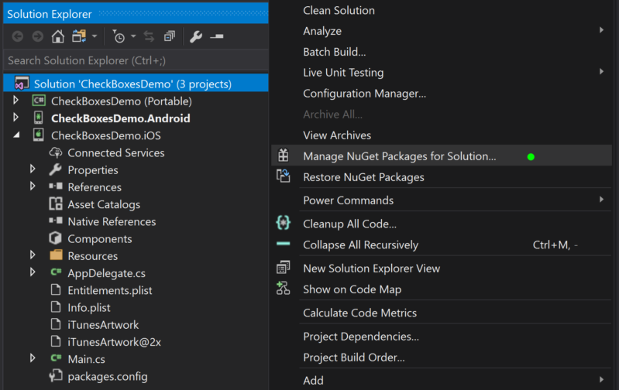

**Passo 2:**

Na aba do navegador, digite xlabs forms. Procure por XLabs.Forms da XLabs Team.

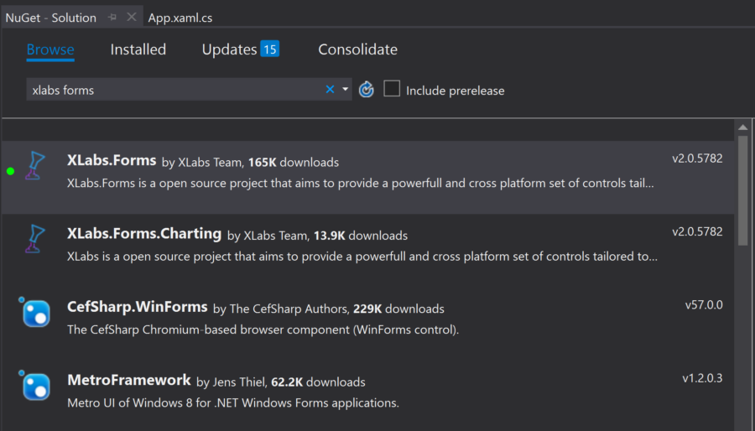

**Passo 3:**

Então, instale em cada projeto da sua solução.

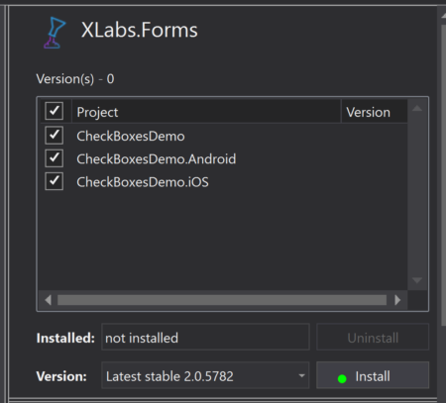

**Passo 4:**

Adicione a namespace xmlns da biblioteca XLabs.Forms.

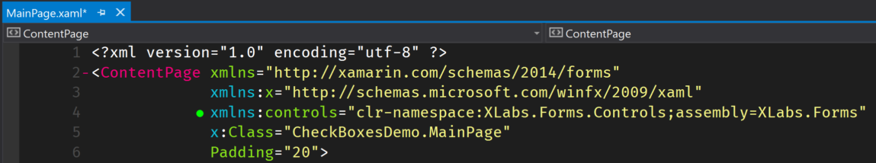

**Passo 5:**

Inicie adicionando as Views do XLabs.Forms em seu arquivo XAML usando as palavras chaves da CheckBox.

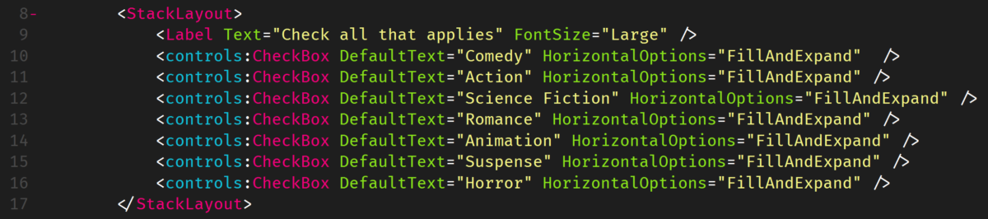

**Passo 6:**

Construa e faça o deploy da sua solução.

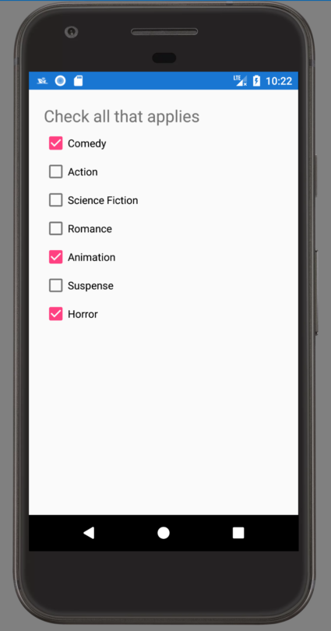

E para o repositório online deste exemplo, aqui está o link para o meu GitHub.

<https://github.com/webmasterdevlin/CheckBoxesDemo>

E agora você tem CheckBoxes no seu XamarinForms. Não se esqueça de tentar e compartilhar este post!

Fonte: https://devlinduldulao.pro/how-to-create-checkboxes-in-xamarin-forms/